Поучительная книга о том, как
ПРАВИЛЬНО МЕСИТЬ

В наши дни каждый уважающий себя человек, и имеющий хоть сколько-то длинные волосы, должен уметь и любить месить. Когда ты месишь, ты показываешь свою независимость перед другими и выплескиваешь энергию. А так же сушишь голову и вытряхиваешь накопившийся там мусор ☺. 19 августа - официально признанный день когда Месение стало официальным искусством. Раньше люди не предавали этому особого значения. Ну короче я что-то заболтался, лучше перейду сразу к делу.

- ЧТО ЗНАЧИТ «МЕСИТЬ»?
Месить – в нашем случае: трясти разными способами и в разных положениях головой в такт с музыкой.
- В КАКОМ ПОЛОЖЕНИИ НАДО МЕСИТЬ?
Пожалуй, первый и самый неудобный способ:
А. Стоя

Это положение подходит для тех случаев, когда вы с товарищем едете стоя в метро и слушаете, допустим, Cannibal Corpse - Frantic Disembowelment. Здесь музыка на столько вселяется в вас, что голова просто не может держаться на месте. Для положения «Стоя» больше подходит способ «Волна» (см. ниже). Однако незнающие люди могут посчитать, что вы болеете болезнью Патерсона (или чёто такое хз как называется ☺ ).
Б. Раком

Здесь вы должны будете принять такое положение, как будто у вас делают соскоб на заднице для анализа ☺ Наклонитесь как показано на рисунке. Руки должны лежать на бёдрах и свисать вниз между колен. Самая популярная стойка
В. Раком - 2

Тоже один из самых популярных способов. Здесь вы опираетесь руками в колени. Угол между бёдрами и телом уже больше, чем на прошлой стойке. Это положение подходит для мимолётных месений, когда вы, например, идёте по переходу и вам неожиданное захотелось помесить 5 сек.
Г. На колене

Это положение подходит для тех кто устал месить Раком (1,2 – похрен). Обычно в него плавно переходят из предыдущего положения. Здесь вы одной коленкой становитесь на землю и этой же рукой (левой или правой, зависит от ноги) опираетесь о коленку. Вторую руку для опоры ставите на землю. И месите. Только будте аккуратней: не ударьтесь головой о коленку!!! ☺
Д. Лёжа
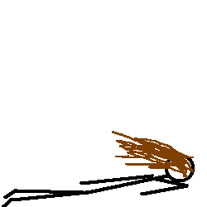

Это положение без обид уже больше похоже на приступ эпилептика ☺.Но если вы тру-меситель, то вас ничто не остановит. Обычно в это положение переходят обессиленные месители На колене. Примите любое удобное положение лёжа (предпочитается на боку) и продолжайте месить. Реакция людей гарантирована ☺
Е. Металлист
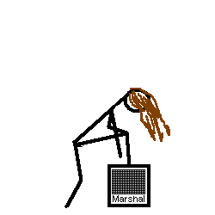
Так месят в основном металлисты на концертах. Какая удобней нога ставится на колонку-комбик-коробку. В остальном всё примерно тоже самое что и На колене.
- КАКИМИ СПОСОБАМИ МОЖНО МЕСИТЬ?
Есть несколько способов трясения головой. Способ зависит от траектории движения головы и фигуры, которые будут выписывать волосы.
А. По кругу
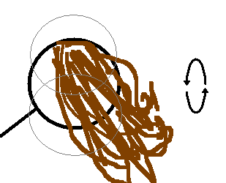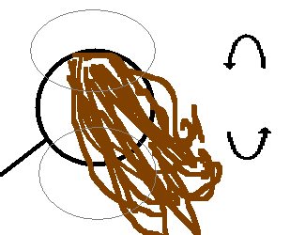
Этот способ самый распространённый способ Месения. В этом способе ваша голова крутится по траектории круга. Амплитуда зависит от эффектности, которую вы хотите получить. Более красивый метод изображён на втором рисунке, но проще вам будет месить, как показано на первом. Серые линии означают примерный минимум и максимум высоты отклонения головы.
P.S. Обратите внимание как месит таким способом на своих концертах солист группы Cannibal Copse George Fisher!
Б. Вверх-вниз
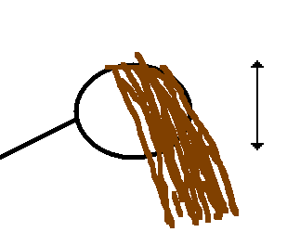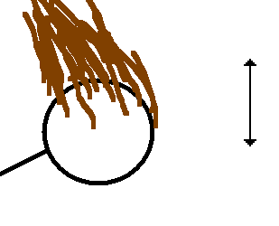
Незамысловатый способ, в котором вы просто дёргаете головой вверх и вниз с удобной для вас амплитудой. С этого способа люди обычно начинают свой путь Месителя. Он больше всего изматывает шею, и она будет больше болеть у вас в последствии. Однако смотрится он весьма неплохо у людей с волосами до плеч.
В. Влево-вправо
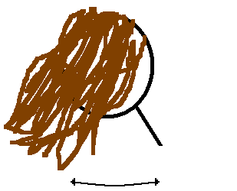
В этом способе ваша голова мотается то влево, то вправо по маленькой дуге. Самый идеальный вариант для этого способа – это внедрять его между другими, сделав 2-4 взмаха. Он эффектно смотрится на переходе в музыке (например, из куплета в припев или соляк). Обратите внимание на солиста/гитариста: Slayer - Serenity In Murder (клип)
Г. Волной
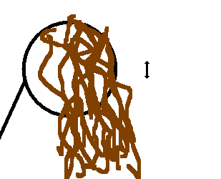
Этот способ очень актуален для гитаристов с длиннющими волосами и просто для тех, кто устал жоско месить. При этом способе тратиться минимум сил и энергии. Лучше всего месить таким способом стоя. Вы должны наклонить голову чуть вперёд и делать небольшие рывки вверх-вниз чтобы ваши волосы напоминали волны на море (НУ ИЛИ НА РЕЧКЕ)
- ВРЕМЯ И МЕСТО
Место, где вы собираетесь месить, в принципе не имеет никакого значения. Будь то хоть лавочка около подъезда, вагон метро или концерт Cannibal Corpse. На самом деле, чем неожиданней и чем более невтему место, тем лучше ☺. Время так же не имеет никакого значения. Если вам очень хочется, то вы можете встать и замесить хоть в 4 часа ночи. Но если вы замесили в каком-нибудь общественном месте, то стоит извиниться перед всеми: «Извините, я тут замесил!…»
- МУЗЫКА
Вот с музыкой дела обстоят немного по-другому. В принципе, месить можно под что угодно, но желательней выбирать какой-нибудь метал с чёткой барабанной партией и жесткой мелодией. На концертах подойдёт любая музыка, в которой есть электрогитара и мощный драм. А так месить можно хоть под Ларису Долину (правда, если вам совесть позволит). Под эти песни наша команда предпочитает месить больше всего:
Anal Nosorog - Carpathian Swime Herb Who Found An Effective Remedy Against Alopecia
Cannibal Corpse - The Wretched Spawn
Cannibal Corpse – Sentenced to burn
Cradle of Filth - A Promise of Fever
Пурген – Колумбарий
Пурген – Фоторобот
А так же любой thrash-metal. И вообще, что угодно драйвовое либо качевое.
- ТАКТ, КАЧ И ГЛАВНОЕ В ТЕМУ!
Такт месения зависит от числа мотания головой на один удар барабана (снэеера).
½ - Один взмах на два удара (лёгкий)
1 – Один взмах на каждый удар (стабильный)
2 – Два взмаха на каждый удар (жоский)
4 – Четыре взмаха на каждый удар ( ПСИХ о__0 )
Кач зависит чаще всего от гитарных рифов. Музыка сама настроит вас на нужный кач, тру-меситель чувствует его сердцем. Но обычно кач бывает медленным. Таким как в «Cannibal Corpse - The Wretched Spawn». Включив эту песню вы сразу поймёте что к чему ☺. А к любому другому качу больше подойдёт русское слово.… Месить… ☺. А, ещё, не забудьте втему вступать в песню и затихать на момента увеличивающих жесть.
- ЧТО СМОТРЕТЬ ДЛЯ ВДОХНОВЛЕНИЯ?
Что смотреть? Смотрите клипы, где группы месят, или любые концерты тяжёлых групп. Они всегда передают очень сильную энергетику! Предлагаю вашему вниманию следующие видео:
Cannibal Corpse – Sentenced to burn (клип) – классика
Cannibal Corpse – Make Them Suffer (клип)
Cannibal Corpse - The Wretched Spawn (концерт в Москве 2007)
Slayer - Serenity In Murder (клип)
Amatory – Беги Вслед За Мной (концерт RAMP 2006)
- ПОБОЧНЫЕ ЭФФЕКТЫ
Пожалуй, единственным побочным эффектом может быть ЛЁГКОЕ головокружение и боли в шее. Если вы месите первый раз, причём очень жоско и песни так три подряд, то шея у вас будет болеть дня три примерно ☺. По крайней мере в первый день вы не сможете нормально достать подбородком до груди и держать голову под углом к земле ☺. Ну, ещё у вас может немножко испортится причёска, но это ничё страшного. ☺
- ПАРУ СЛОВ НА ПРОЩАНИЕ
А что сказать на прощанье? Месите всегда и везде, как только вы почувствуете что не можете не помесить! Желательно чтобы у вас в компании всегда был человек с телефоном с громким динамиком и тяжёлой музыкой.
Удачи вам! Тарасенко Андрей.

